中国海洋大学计算机科学与技术系
实验报告
姓名： 岳宇轩 年级： 2019 专业： 计算机科学与技术
科目：计算机系统基础 题目：循环程序设计
实验时间: 2020 年 11 月 30日 实验成绩: 实验教师: 孙鑫

一、实验目的：
1.加深对循环程序的理解。
2.能构造出正确的循环结构并能实现较复杂的算法。
二、实验环境(硬件或软件)：
在DOS或Windows的命令行窗口执行命令Debug.exe，进入Debug程序环境，熟悉Debug各个命令的用法,Windows 8版本没有Debug环境，需要配置虚拟机环境。
三、实验原理：
1. 使用记事本或其它字处理软件(Edit.exe)编辑该源文件，使用Masm、Link程序汇编、连接该文件，形成可执行的.EXE文件 。
2.按照程序要求编写简单程序段.
3.在Debug中输入简单的汇编程序片断，并调试运行，得出结果.
四、实验内容(实验步骤或者程序编写)：
内容：
1.编制程序，要求如下：从键盘接收一个四位的16进制数，在终端上显示与它等值的二进制数。
步骤：
- 根据要求，画出程序框图，写出汇编源代码。
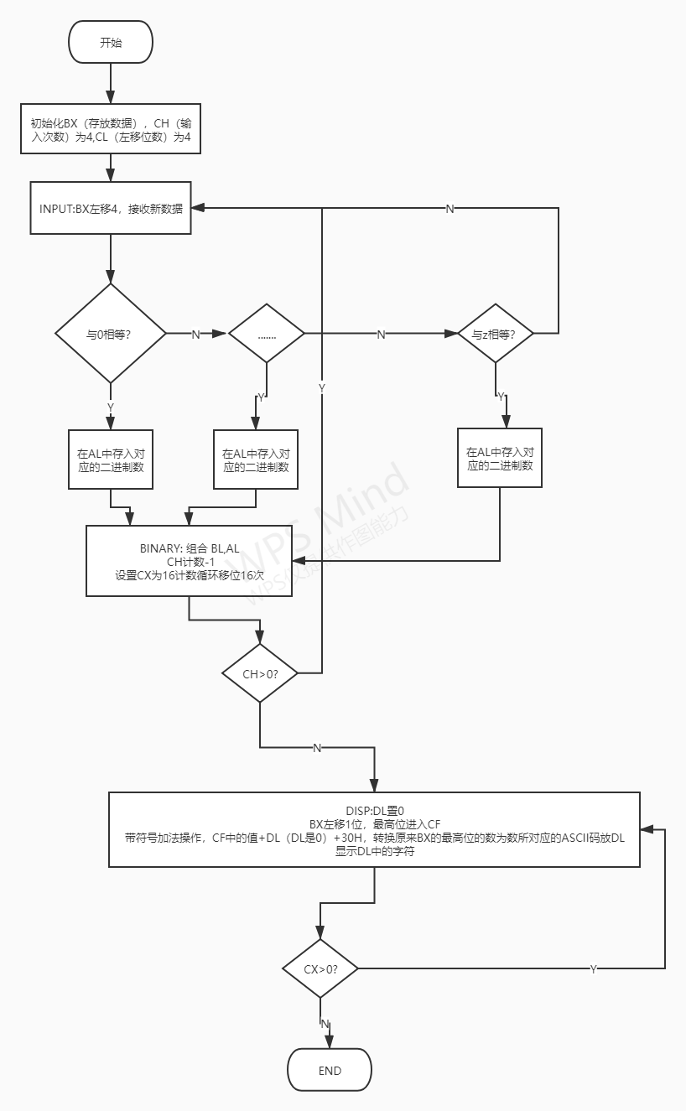
参考程序如下：
CODE SEGMENT
ASSUME CS:CODE
BEGIN:MOV BX,0;存放16进制的数
MOV CH,4;计数输入4次
MOV CL,4;左移位数

INPUT: SHL BX,CL;左移4位用于接收新的数据
MOV AH,1
INT 21H;键盘输入
CMP AL,30H;与0比较，相同则跳转至对应子程序段处理，不同则继续比较
JE ZERO
CMP AL,31H;与1比较
JE ONE
CMP AL,32H
JE TWO
CMP AL,33H
JE THREE
CMP AL,34H
JE FOUR
CMP AL,35H
JE FIVE
CMP AL,36H
JE SIX
CMP AL,37H
JE SEVEN
CMP AL,38H
JE EIGHT
CMP AL,39H
JE NINE
CMP AL,41H;与A比较
JE AA
CMP AL,42H
JE BB
CMP AL,43H
JE CC
CMP AL,44H
JE DDDD ;DD好像是保留关键字用不了
CMP AL,45H
JE EE
CMP AL,46H
JE FF
CMP AL,61H;与a比较
JE A
CMP AL,62H
JE B
CMP AL,63H
JE C
CMP AL,64H
JE D
CMP AL,65H
JE E
CMP AL,66H
JE F
JMP INPUT

INPUTS:JMP INPUT;发现下面有个要跳转到input的跳转不过来，原因是距离不够，所以在中间增加一个节点

ZERO:MOV AL,00H;以下对0~9进行处理
JMP BINARY;跳转至组合块
ONE:MOV AL,01H
JMP BINARY
TWO:MOV AL,02H
JMP BINARY
THREE:MOV AL,03H
JMP BINARY
FOUR:MOV AL,04H
JMP BINARY
FIVE:MOV AL,05H
JMP BINARY
SIX:MOV AL,06H
JMP BINARY
SEVEN:MOV AL,07H
JMP BINARY
EIGHT:MOV AL,08H
JMP BINARY
NINE:MOV AL,09H
JMP BINARY
AA:MOV AL,0AH;以下对大写A-F处理
JMP BINARY
BB:MOV AL,0BH
JMP BINARY
CC:MOV AL,0CH
JMP BINARY
DDDD:MOV AL,0DH
JMP BINARY
EE:MOV AL,0EH
JMP BINARY
FF:MOV AL,0FH
JMP BINARY
A:MOV AL,0AH;一下对小写a-f处理
JMP BINARY
B:MOV AL,0BH
JMP BINARY
C:MOV AL,0CH
JMP BINARY
D:MOV AL,0DH
JMP BINARY
E:MOV AL,0EH
JMP BINARY
F:MOV AL,0FH
JMP BINARY

BINARY: OR BL,AL;组合
DEC CH;计数-1
JNZ INPUTS;不是0则继续输入
MOV CX,16;计数循环移位16次
DISP:MOV DL,0
ROL BX,1;BX左移1位，最高位进入CF
ADC DL,30H;带符号加法操作，CF中的值+DL（DL是0）+30H，转换原来BX的最高位的数为数所对应的ASCII码放DL
MOV AH,2
INT 21H;功能：显示DL中的字符
LOOP DISP;循环执行16次显示出结果
STOP:MOV AH,4CH
INT 21H
CODE ENDS
END BEGIN
2.上机编辑源程序，并汇编、连接、调试运行，查看结果。
3.写出实验报告。

- 实验结果(实验截图)及分析：
输入AAAA
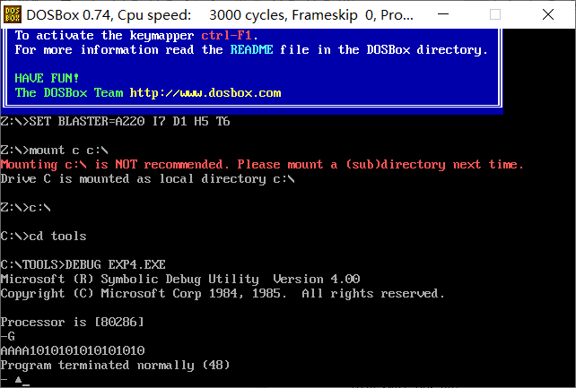
输入A2F0
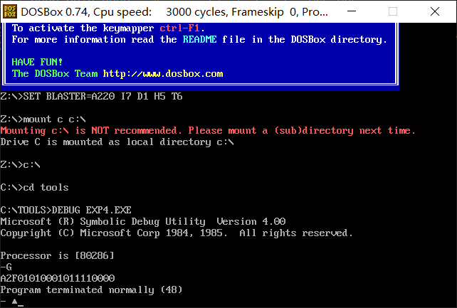
输入M1111(M不在范围内）
